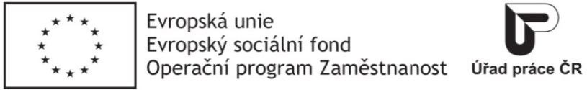

**DOHODA**

**uzavřená níže uvedeného dne, měsíce a roku mezi smluvními stranami**

**Úřadem práce České republiky**

zastupující osoba: Ing. Bořivoj Novotný, ředitel Odboru zaměstnanosti krajské pobočky v Olomouci

sídlo: Dobrovského 1278/25, 170 00 Praha 7

IČ: 72496991

adresa pro doručování: Vejdovského č.p. 988/4, Hodolany, 779 00 Olomouc 9

(dále jen „Úřad práce") na straně jedné

a

**zaměstnavatelem:** Zdravá anglická mateřská škola s.r.o.

zastupující osoba: Mgr. Jitka Tichá, jednatel

sídlo: Rybniční č.p. 158/3, Nedvězí, 779 00 Olomouc 9

IČ: 28654498

(dále jen „zaměstnavatel") na straně druhé.

**o ukončení**

**Dohody o vyhrazení společensky účelného pracovního místa a poskytnutí příspěvku, spolufinancovaného ze státního rozpočtu a Evropského sociálního fondu č. OLA-SZ-26/2018**

**I.**

Dne 22. 1. 2018 byla mezi úřadem práce a zaměstnavatelem za účelem vyhrazení pracovního místa pro uchazeče o zaměstnání paní xxxxxxxxxx, nar. xxxxxxxxxx uzavřena Dohoda o vyhrazení společensky účelného pracovního místa a poskytnutí příspěvku, spolufinancovaného ze státního rozpočtu a Evropského sociálního fondu **č. OLA-SZ-26/2018** (dále jen „Dohoda“).

**II.**

Vzhledem k tomu, že paní xxxxxxxxxxx ke dni 1. 2. 2018 nenastoupila do pracovního poměru, nebyla splněna podmínka uvedená v čl. II bod 2. v dohody **OLA-SZ-26/2018**.

S ohledem na výše uvedené se smluvní strany dohodly na ukončení dohody  
 **č. OLA-SZ-26/2018** ke dni 22. 1. 2018.

**III.**

            Tato dohoda nabývá platnosti a účinnosti dnem podpisu, je sepsána ve dvou vyhotoveních, z nichž každá smluvní strana obdrží po jednom vyhotovení.

V Olomouci dne  5. 2. 2018

|  |  |  |
| --- | --- | --- |
| …………………………………………………… |  | …………………………………………………… |
| Mgr. Jitka Tichá  jednatel  za zaměstnavatele |  | Ing. Bořivoj Novotný  Ředitel Odboru zaměstnanosti krajské pobočky v Olomouci  za Úřad práce ČR |
|  |  |  |

|  |  |  |
| --- | --- | --- |
|  |  |  |

Za úřad práce vyřizuje: Veronika Zavadilová

Telefon:                        xxxxxxxxxxxx